“花香溢古林，巾帼共芳华”——古林镇社区学校携手龙三村、共任村、西湖社区、西洋港村、俞家村开展庆“三八”插花活动
阳春三月，暖风拂面。为庆祝第116个“三八”国际妇女节，让女性同胞在忙碌生活中放松身心，古林镇社区学校于3月3日至5日，先后携手龙三村、共任村、西湖社区、西洋港村、俞家村，连续开展五场庆“三八”插花活动，共吸引百余名女性村民（居民）热情参与，在花香四溢中共赴一场春日浪漫约会。
3月3日龙三村：“花韵巾帼，马上有美”主题插花活动
龙三村活动率先拉开系列活动的序幕。活动现场花香扑鼻，花艺老师从花材选择到色彩搭配，进行了深入浅出的讲解与演示。实践环节中，大家手持剪刀，精心修剪花枝，一边创作，一边互相交流心得。你帮我选一朵主花，我帮你调整枝叶角度，气氛热烈而融洽。不一会儿，原本普通的花叶枝条变成了一件件独具匠心、生机盎然的插花作品。看着亲手创作的“艺术品”，大家的脸上洋溢着幸福与成就感，纷纷举着花篮拍照留念，记录下这美好瞬间。
“平时家里村里两头忙，很少有机会这样静下心来学习插花。今天不仅学到了技能，还认识了好多新朋友，心情特别好！”一位参与活动的龙三村大姐开心地说道。

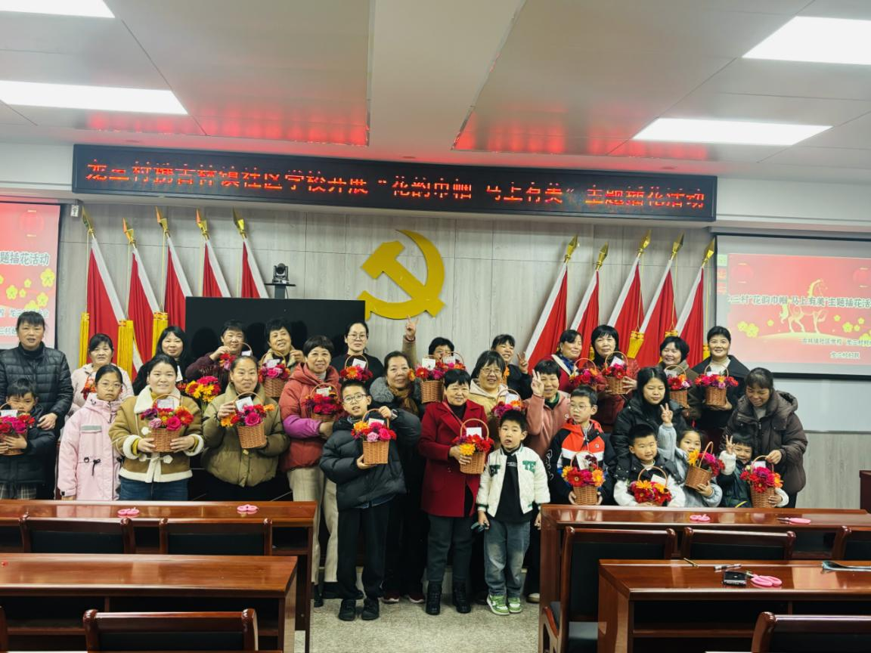
3月3日共任村：“花香悦生活，指尖绽芳华”主题插花活动
共任村活动现场同样温馨热闹。村民们围坐在一起，一边认真聆听花艺老师的讲解，一边动手实践。遇到不懂的地方互相请教，你帮我选主花，我帮你配绿叶，欢声笑语此起彼伏，邻里情谊在花香中悄然升温。经过一个多小时的精心制作，一盆盆错落有致的插花作品逐一呈现，每一篮花都蕴含着村民们对美好生活的向往。大家手捧作品，在镜头前留下灿烂的笑容，定格下属于她们的节日记忆。
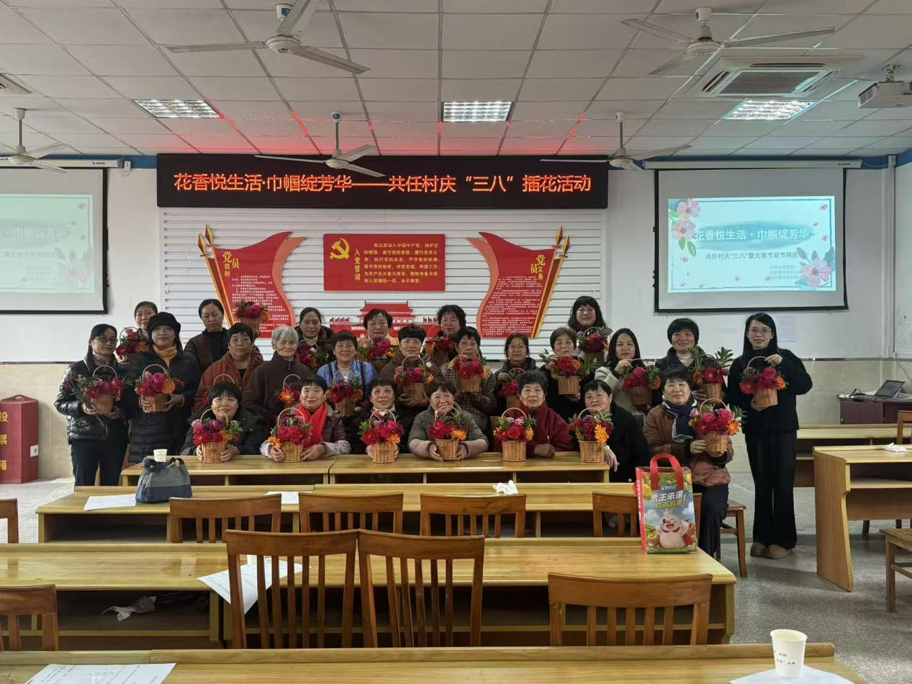
3月4日西湖社区：“巧手插花，美丽芳华”主题插花活动
西湖社区活动室内春意盎然。参与活动的女性居民们在花艺师指导下，充分发挥想象力，将各色花材巧妙搭配。不少居民是第一次接触插花，学得格外认真。活动结束后，大家捧着亲手创作的花篮，互相欣赏、交流心得，纷纷表示这样的活动既陶冶情操，又增进了邻里感情。

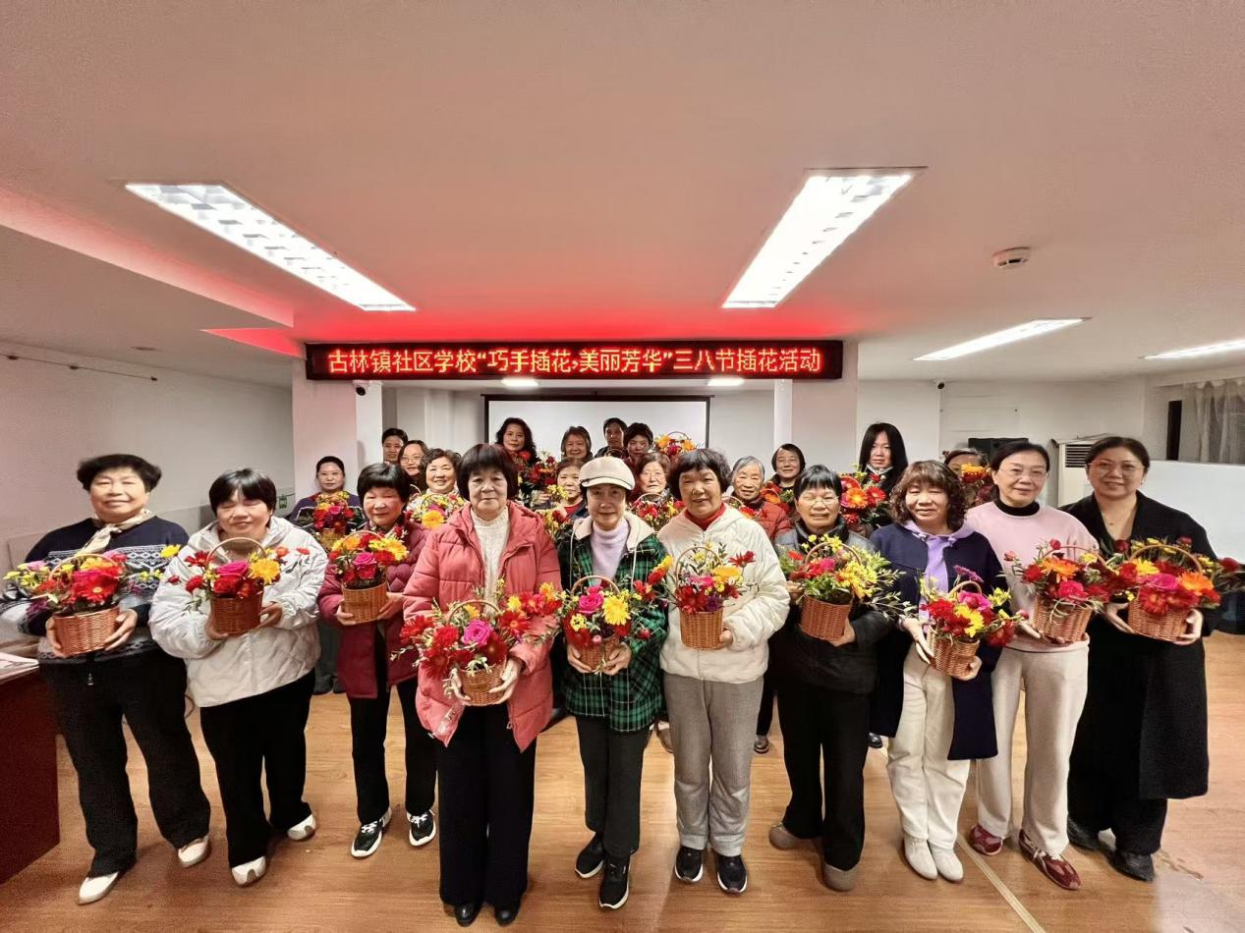
3月5日西洋港村：“春日如你，致敬巾帼”主题插花活动
西洋港村的活动现场温馨而热闹。花艺老师从花材养护、色彩搭配到造型设计，一一进行细致讲解。村民们边学边练，遇到问题随时请教，创作热情高涨。一篮篮风格各异的插花作品逐渐成形，有的端庄典雅，有的灵动活泼，展现出了大家对美的独特理解。
“以前都是看别人插花，今天自己动手做了一篮，没想到我也能插得这么好看！拿回家摆在客厅，整个家都亮堂了。”西洋港村的陈阿姨捧着自己的作品，脸上满是自豪的笑容。
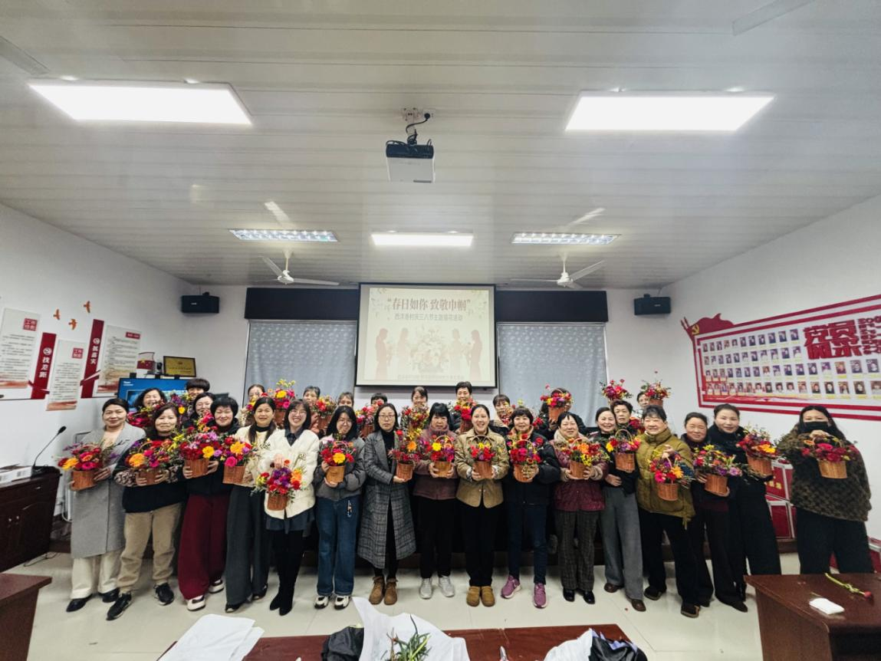

3月5日俞家村：“花香沁心迎三八，巾帼绽彩展芳华”主题插花活动
俞家村作为本次系列活动的最后一站，同样精彩纷呈。村民们早早来到村文化礼堂，期待这场与鲜花的约会。在花艺师的带领下，大家认真修剪、精心搭配，将普通的花枝变成一件件精美的艺术品。活动现场笑声不断，邻里之间互帮互助的温馨场面随处可见。
“村里组织这样的活动真好，姐妹们聚在一起说说笑笑，心情都变好了。希望以后多办几次，我们还来！”俞家村的俞大姐兴奋地跟身旁的邻居约定下次还要一起参加。
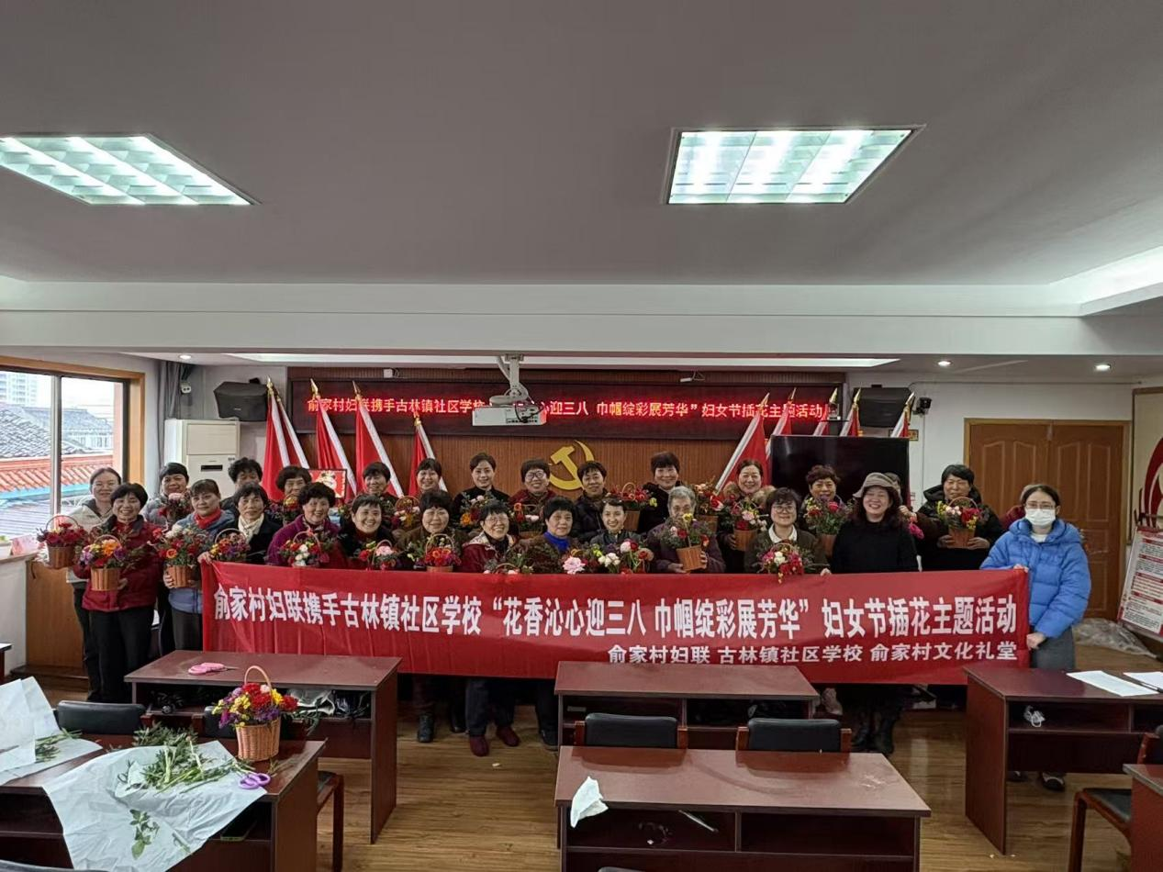
一篮篮鲜花，寄托着对美好生活的向往；一张张笑脸，洋溢着对生活的热情。此次古林镇社区学校携手各村社开展的庆“三八”插花活动，不仅让女性同胞们在感受美、创造美的过程中度过了一个愉快而有意义的节日，更在潜移默化中拉近了邻里距离，增强了各村的凝聚力。
今后，古林镇社区学校将继续把更多贴近生活的文化活动送进各村各社区，让幸福之花在古林镇的每一寸土地上绽放。（古林成校徐嘉颖）

